Com relação ao capítulo II do Projeto de Lei Complementar, foram apresentados o seguinte destaque e respectivas emendas: Destaque (5) – emenda modificativa de Uverlan Rodrigues Primo, referente aos artigos 5º ao 8º, a saber: “Manter o CMN, com a composição atual, acrescida de três membros representantes dos trabalhadores e três membros representantes da classe empresarial, com mandato definido somente para esses representantes (de quatro anos). Obs.: Os membros classistas serão indicados pelas entidades de classe que representam, em lista tríplice, para escolha do Presidente da República.“ Emenda substitutiva ao Destaque de Uverlan (5) – emenda modificativa de Epitácio da Silva Ribeiro: Alterar para 3 o número de membros do CNPEF representantes dos trabalhadores e da classe empresarial. Emenda substitutiva ao Destaque de Uverlan (5) – emenda modificativa de Paulo Eduardo de Freitas: Composição do Conselho Nacional de Política Econômica e Financeira (CNPEF) - 9 membros, sendo 3 do Governo (ministros da Fazenda, Planejamento e Presidente do BC), 3 do Patronato, 2 dos Trabalhadores e 1 dos Consumidores/Usuários Bancários. Entidades Patronais indicam lista sêxtupla; Entidades de Trabalhadores indicam lista quádrupla; Entidades de Consumidores indicam lista dúplice. A escolha será do Presidente da República. Regulamentação por lei ordinária. Colocado o assunto em votação, foi rejeitada qualquer alteração no relatório: 48 votaram pela manutenção do relatório, 35 votaram pela alteração do relatório de acordo com os destaques apresentados; não houve abstenções.
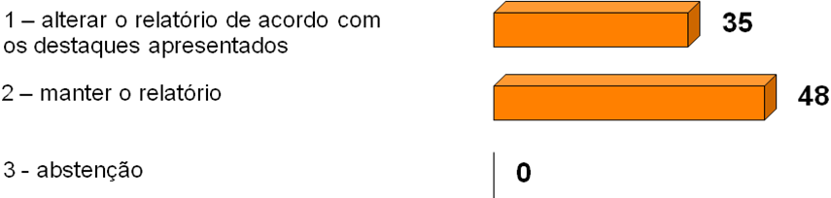

Destaque (6) – emenda supressiva de Iso Sendacz, referente ao caput do Item I do Art. 5º do Projeto de Lei Complementar [capítulo II]. Por 69 votos a favor, 8 votos contra e 3 abstenções foi aprovada a retirada da frase “e que possuam conhecimentos de administração, contabilidade, direito, economia ou finanças”.
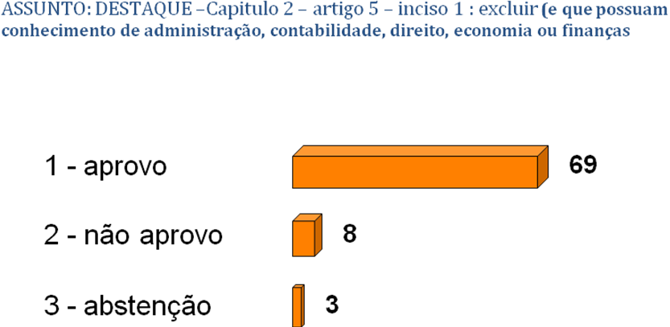

Destaque (7) – emenda aditiva de José Vieira Leite, Iso Sendacz e Paulo Eduardo de Freitas, referente ao caput do Item I do Art. 5º do Projeto de Lei Complementar [capítulo II]. Por 62 votos a favor, 11 votos contra e 3 abstenções foi aprovada a inclusão do texto em itálico, ficando assim o caput: “I – serão indicados ao Presidente da República, e deste ao Senado Federal, no primeiro semestre de cada mandato – a partir de listas tríplices para cada membro, apresentadas, após eleição, pelas entidades correspondentes, regulamentado na forma da lei – oito (8) candidatos ao Conselho, escolhidos entre cidadãos brasileiros de reputação ilibada, idoneidade moral e comprovada experiência em atividades profissionais em suas áreas de origem, a saber:...”.
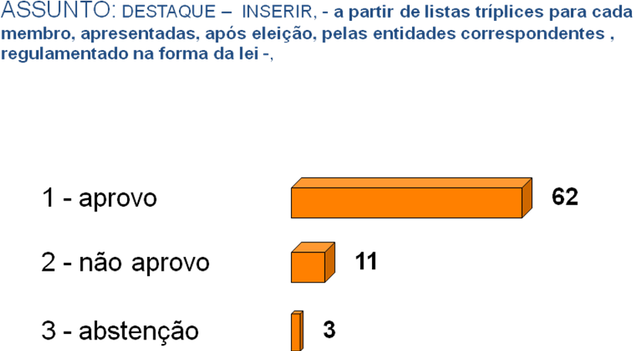
Destaque (8) – emenda aditiva de José Vieira Leite, referente ao Art. 5º do Projeto de Lei Complementar [capítulo II]. Por 30 votos a favor, 44 votos contra e 2 abstenções foi rejeitada a seguinte inclusão: “Parágrafo – As entidades citadas no inciso I são: a) Sindicatos dos Trabalhadores das instituições; b) Sindicatos de Trabalhadores (ou Centrais Sindicais); c) Conselho Nacional de Economia Solidária; d) Conselho Nacional de Defesa do Consumidor; e) Febraban, CNA, CNI e CNC.”
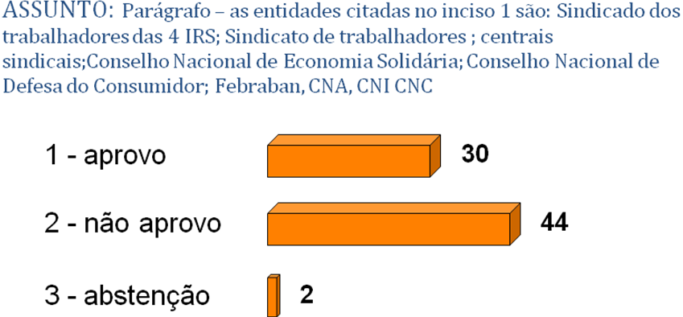

Emenda ao Destaque (7) de José Vieira Leite, Iso Sendacz e Paulo Eduardo de Freitas, referente ao caput do Item I do Art. 5º do Projeto de Lei Complementar [capítulo II] – emenda supressiva de Daro Marcos Piffer: retirar as palavras “após eleição” da frase “a partir de listas tríplices para cada membro, apresentadas, após eleição, pelas entidades correspondentes, regulamentado na forma da lei...” Por 47 votos a favor, 16 votos contra e 7 abstenções foi aprovada a exclusão.
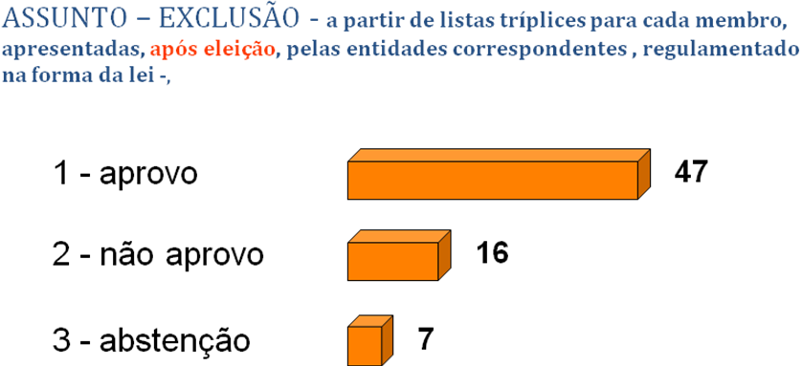

Com relação ao tempo de mandato de que trata o Art. 5º do Projeto de Lei Complementar [capítulo II], colocado o assunto em votação, foi aprovada a possibilidade de alteração no relatório, por 42 votos a favor, 27 votos contra e 2 abstenções.
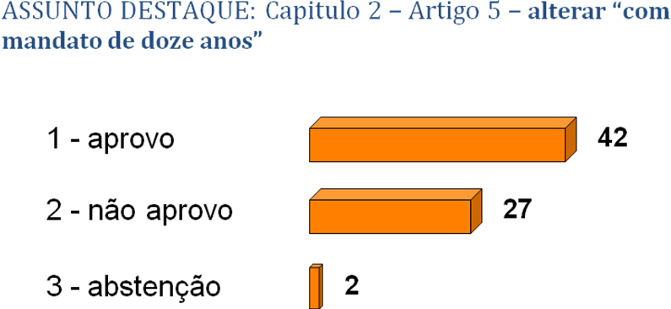

Em seguida, foi colocado em votação o mandato de 4 anos [proposta de Luís Carlos Paes de Castro] em confronto com o mandato de 8 anos [proposta de Eduardo Stalin Silva]. Foi aprovado o mandato de 8 anos, que recebeu 39 votos, contra 28 votos a favor de um mandato de 4 anos, com 4 abstenções.
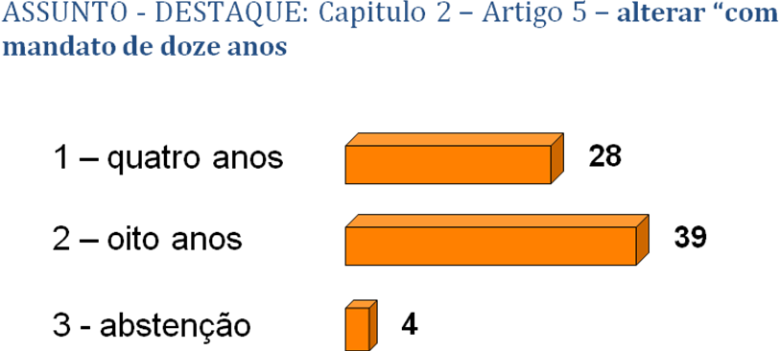

Destaque (9) – emenda aditiva de Maria Augusta de Queiroz Alves (SINDSUSEP), referente ao § 3º do Art. 6º do Projeto de Lei Complementar [capítulo II]. Por 60 votos a favor, 6 votos contra e 5 abstenções foi aprovada a inclusão, entre os setores elencados “Representantes da SUSEP” e” “Instituições ligadas a microseguros”.
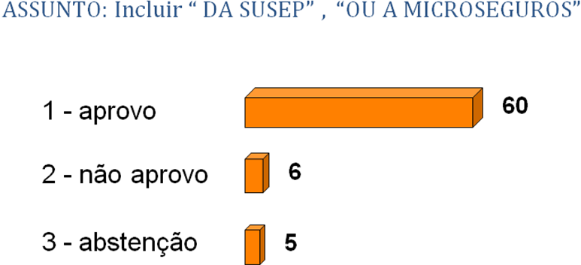

Destaque (10) – emenda aditiva de Isso Sendacz, referente ao Art. 5º do Projeto de Lei Complementar [capítulo II]. Por 61 votos a favor, 9 votos contra e 1 abstenção foi aprovada a inclusão de um parágrafo, nos seguintes termos: “Em qualquer época, deverá ser garantida a representação paritária entre trabalhadores e empresários.” Com relação ao item VII do Art. 8º do Projeto de Lei Complementar [capítulo II], foram apresentadas emendas supressivas por Miguel Hostílio Silveira Vargas e Cleide Napoleão. Entretanto, consultada a Plenária, decidiu-se pela manutenção do texto original: 23 votaram pela alteração, 46 votaram pela não alteração, com 2 abstenções.
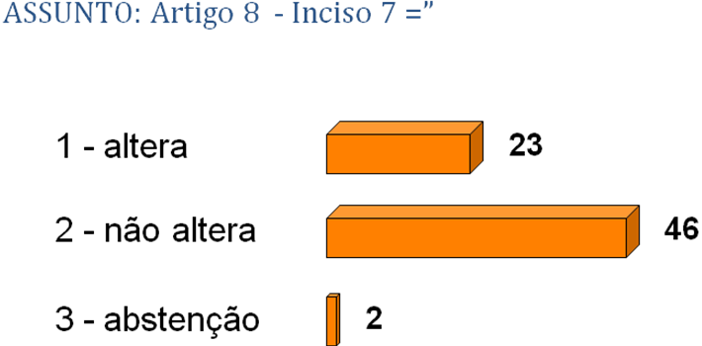

Destaque (11) – emenda supressiva de Luís Carlos Alves de Freitas, referente ao caput do Art. 10 do Projeto de Lei Complementar [capítulo III]. Por 27 votos a favor, 40 votos contra e 3 abstenções foi rejeitada a retirada da frase “com mandatos não menores que quatro (4) anos”.
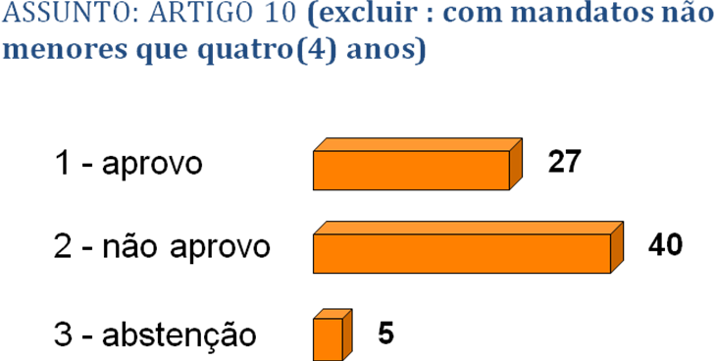

Destaque (12) – emenda aditiva de José Vieira Leite, referente ao Art. 9º do Projeto de Lei Complementar [capítulo III]. Por 55 votos a favor, 19 votos contra e 3 abstenções foi aprovada a inclusão de um parágrafo com o objetivo de se incluir o cargo de Diretor Representante dos Trabalhadores nas IRS, indicado pelos respectivos sindicatos. A seguir, devido à ocorrência de pressões de chefias imediatas com vistas a não liberar do serviço candidatos a delegados para a AND, por 69 votos a favor, 1 votos contra e 2 abstenções, foi aprovada a feitura de moção de repúdio ao cerceamento da atividade sindical no âmbito do Banco Central.
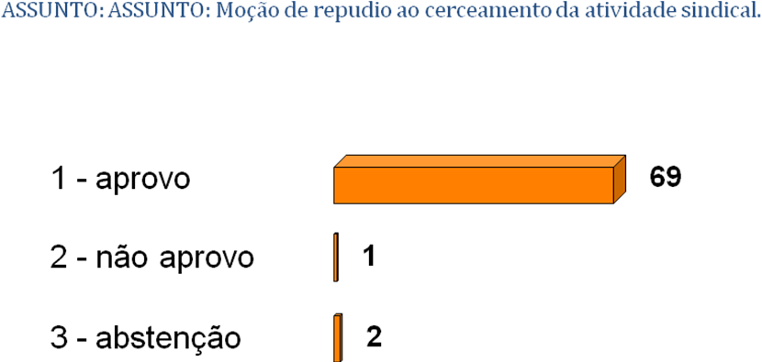

Destaque (13) – emenda supressiva de Uverlan Rodrigues Primo, referente ao Art. 14 do Projeto de Lei Complementar [capítulo III, seção I]. Por 25 votos a favor, 50 votos contra e 6 abstenções foi rejeitada a supressão integral do referido artigo. 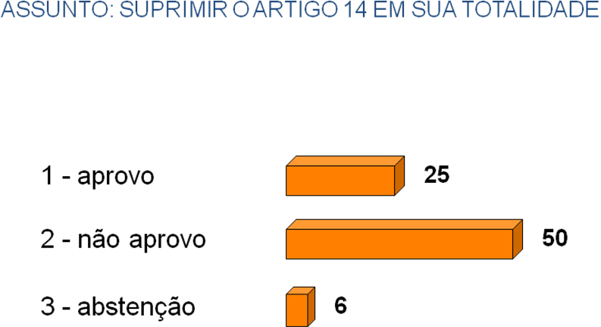

Destaque (14) – emenda modificativa/supressiva de Uverlan Rodrigues Primo e Ricardo Lopes Pinto, referente ao Art. 14 do Projeto de Lei Complementar [capítulo III, seção I]. Por 42 votos a favor, 34 votos contra e 3 abstenções foi aprovada a seguinte redação: “Art. 14 - Os funcionários das instituições reguladoras e supervisoras do sistema financeiro estarão sujeitos ao RJU e também ao seguinte:”, mantendo-se o contido nos incisos XII, XIII, XVI e XVII, com exclusão dos demais incisos.
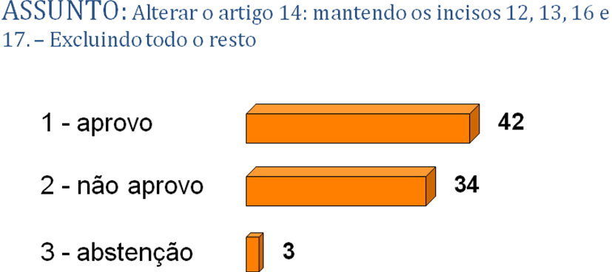

Destaque (15) – emendas de Maria Augusta de Queiroz Alves (SINDSUSEP), referentes ao inciso II do Art. 9º e inciso XVI do Art. 14 do Projeto de Lei Complementar [capítulo III, seção I]. Foi acatada, por consenso, que a discussão de melhor redação dos respectivos textos seja feita diretamente entre os relatores do Projeto e Maria Augusta.
Destaque (16) – emenda modificativa de Uverlan Rodrigues Primo, referente ao Art. 18 do Projeto de Lei Complementar [capítulo III, seção II]. Por 44 votos a favor, 25 votos contra e 4 abstenções foi aprovada a modificação do texto do artigo para: “O Banco Central do Brasil divulgará suas demonstrações contábeis, anualmente, elaboradas de acordo com os padrões internacionais.”
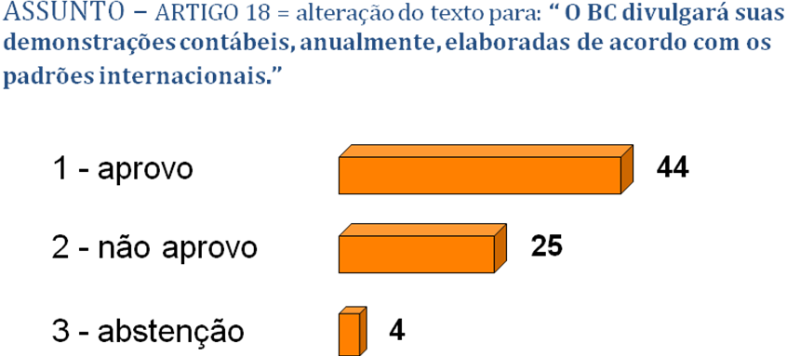
Destaque (17) – emenda modificativa de Luiz Carlos Alves de Freitas, referente ao Art. 25 do Projeto de Lei Complementar [capítulo III, seção II]. Por 65 votos a favor, 7 votos contra e 2 abstenções foi aprovada a alteração do artigo, conforme segue: “Art. 25. O Banco Central do Brasil tem como missão assegurar a estabilidade do poder de compra da moeda e um sistema financeiro sólido, eficiente e livre de práticas ou produtos abusivos, enganosos ou injustos, de forma a estimular a promoção do desenvolvimento sustentável das diversas regioões do País, o emprego e a distribuição de renda, devendo para isso...” [mantidas as demais palavras, conforme o original].
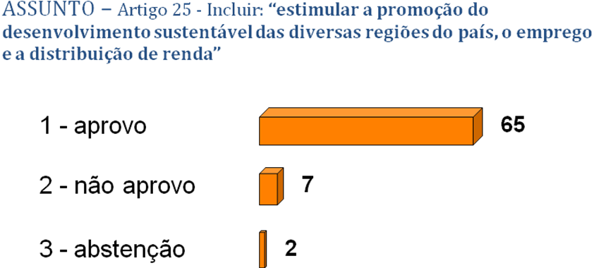

Destaque (18) – emenda supressiva de Maurício José Anceschi, referente ao inciso VIII do Art. 28 do Projeto de Lei Complementar [capítulo III, seção II]. Por 69 a favor, 7 votos contra e 1 abstenção foi aprovada a exclusão das palavras “ou injustos”.
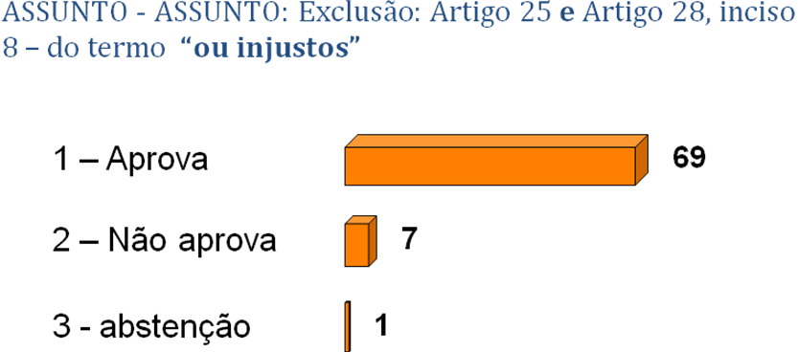

Destaque (19) – emenda aditiva de Iso Sendacz, referente ao inciso XXIX do artigo 55 do Projeto de Lei Complementar [capítulo IV, seção I]. Por consenso da Plenária, foi aprovada a proposta de se incluir no texto, em sequência a “pontos de atendimento ao público,” a frase: “fornecimento de informações para decisões sobre crédito...”.

Destaque (20) – emenda aditiva de Epitácio da Silva Ribeiro, referente ao inciso XXVIII do artigo 55 do Projeto de Lei Complementar [capítulo IV, seção I]. Por 35 votos a favor, 24 votos contra e 4 abstenções, embora vencedora, a proposta de se acrescentar ao final do inciso a frase: “, excetuadas as instituições de que trata a Lei nº 9.790, de 23 de março de 1999.” não foi aprovada por não atingir a votação mínima exigida (42 votos).
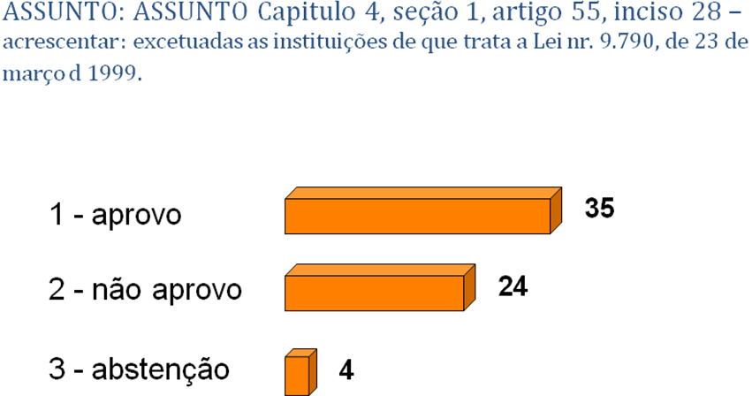

Destaque (21) – emenda modificativa de José Ribamar Santos Barros, referente ao do Art. 63 do Projeto de Lei Complementar [capítulo IV, seção III]. Por insuficiência técnica, não foi acatada pela Mesa a alteração proposta: “Os aumentos de capital poderão decorrer da incorporação das reservas (pesquisar quais) segundo normas expedidas pela respectiva Instituição Reguladora e Supervisora”.

Destaque (22) – emenda supressiva de Maurício José Anceschi, referente ao do Art. 88 do Projeto de Lei Complementar [capítulo V]. Por 6 votos a favor, 50 votos contra e 4 abstenções, foi rejeitada a supressão da frase “incluídas as cooperativas de crédito”.
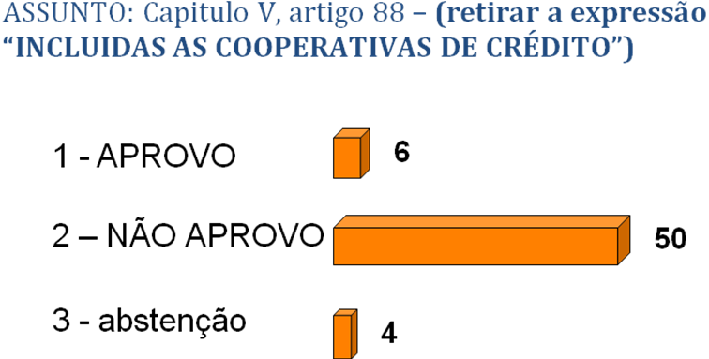

Destaque (23) – emenda aditiva de Roberto Duarte Gonçalves, referente ao capítulo VI do Projeto de Lei Complementar. Por 57 votos a favor, 2 votos contra e 1 abstenção, foi aprovada a inclusão de artigo específico estabelecendo tipos penais e administrativos acerca das práticas consideradas lesivas e abusivas contra o consumidor bancário, as quais não são listadas de forma específica e a contento no Código de Defesa do Consumidor.
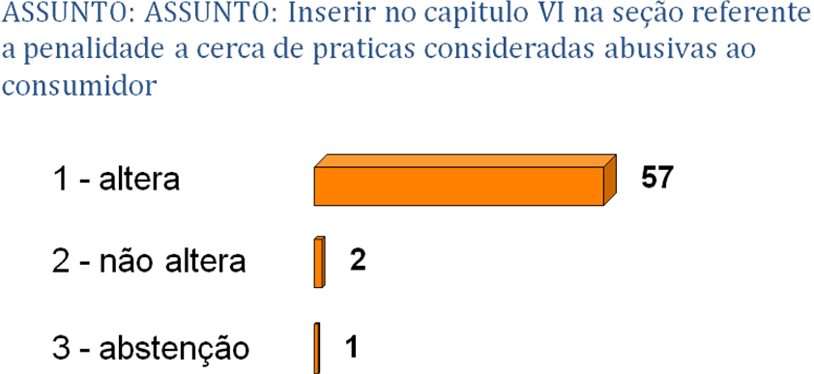

Destaque (24) – emenda aditiva de Paulo Eduardo de Freitas. Ouvidoria interna e externa: 1) inserir na Lei; 2) servidor do Banco Central; 3) Processo eletivo entre os servidores; 4) Participação nas reuniões da Diretoria do Banco Central, sem direito a voto. Por 50 votos a favor, 5 votos contra e 1 abstenção, foi aprovada a ouvidoria.
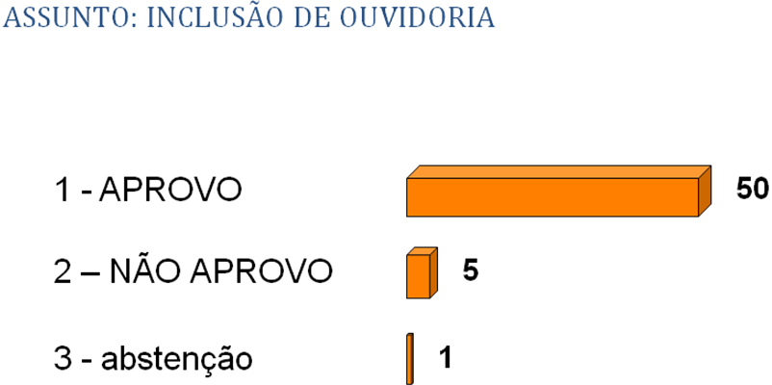

Destaque (25) – emenda aditiva de Paulo Eduardo de Freitas. Moção de Censura à Diretoria /Diretor/ Presidente do Banco Central. Por 50 votos a favor, 8 votos contra e 1 abstenção, foi aprovada a Moção de Censura. Encerrados os trabalhos do dia 3/11, às 8h37.
